Завдання: визначити коефіцієнт в’язкості гліцерину при різних температу-рах в інтервалі 18-40° С, побудувати графік залежності η= f(t°С) і розрахувати енергію активації молекули.
Приладдя: віскозиметр Хепплера з досліджуваною рідиною, скляною кулькою і термометром; лабораторний автотрансформатор (ЛАТР); секундомір.

Опис установки
Віскозиметр Хепплера
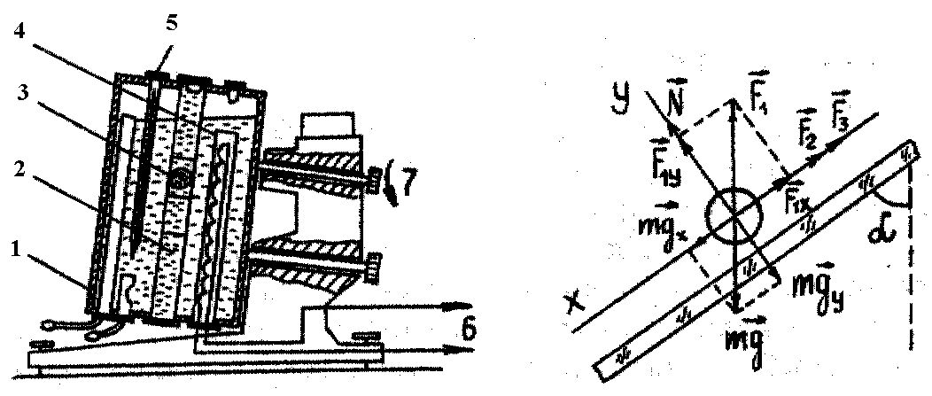
1 – скляний термостата
2 – трубка
3 – скляна кулька
4 – нагрівник
5 – термометр
6 – ЛАТР
7 – гвинт
Ідея роботи та виведення робочої формули
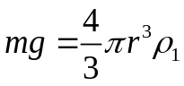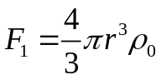
F₂=μN
F₃ = 6πrηv
r – радіус кульки;
ρ₁ і ρ₀ – густина матеріалу кульки і рідини;
μ – коефіцієнт тертя;
N – сила реакції;
η – коефіцієнт в’язкості рідини; v – швидкість руху кульки
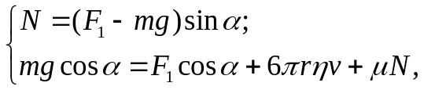
v=l/t
l – відстань, яку проходить кулька;
t – час руху
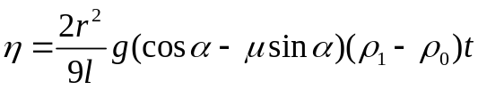 ; η = β(ρ₁ - ρ₀)t
β - стала приладу

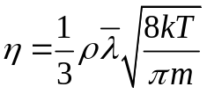
ρ – густина;
Т – абсолютна температура газу;
m – маса молекули; ‾
λ – середня довжина вільного пробігу

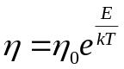

Е – енергія активації молекули;
k – стала Больцмана;
Т – абсолютна температура;
η₀ – стала, що має розмірність коефіцієнта в’язкості

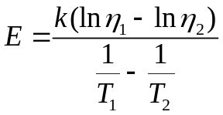

Формула для обчислення похибки

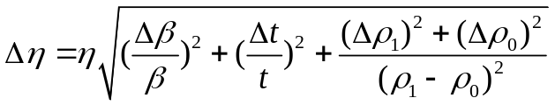

Результати вимірюваннь та обрахунків

β = (2,40± 0,05) 10⁻⁶ м ²/с²
ρ₀ = (1,25±0,05) 10³ кг/м³
ρ = (2,25 ±0,05) 10³ кг/м³

№ | t°,  °С | Δt°,  °С | t,  c | Δt,  С | ρ₀,10 ³ кг/м³ | ρ, 10 ³  кг/м³ | η,  Па с | Δη,  Па с | lnη | 1/Т  °С⁻¹
1 | 25 | 6 | 18,03 | 5,30 | - | - | 49,33 | 14,10 | 3,9 | 0,040
2 | 29 | 2 | 13,98 | 1,25 | - | - | 38,25 | 3,02 | 3,6 | 0,035
3 | 31 | 0 | 13,22 | 0,29 | - | - | 36,17 | 0,94 | 3,5 | 0,032
4 | 35 | 4 | 9,8 | 2,93 | - | - | 28,81 | 6,42 | 3,3 | 0,029
5 | 37 | 6 | 8,63 | 4,10 | - | - | 23,61 | 11,62 | 3,1 | 0,027
с.зн. | 31 | 4 | 12,73 | 2,77 | 1,22 | 2,36 | 35,23 | 6,82 | 3,5 | 0,033

Графік залежності η= f(t°С)
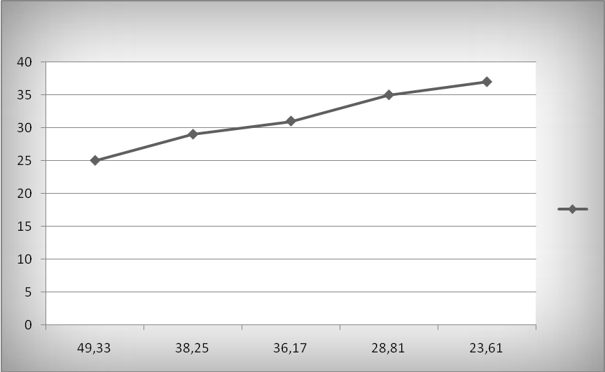
η, Па*с

t°С

Висновок:
на лабораторній роботі я визначала коефіцієнт в’язкості гліцерину при різних температурах в інтервалі 25 – 37 ° С та побудувала графік залежності η= f(t°С) і розрахувала енергію активації молекули.

